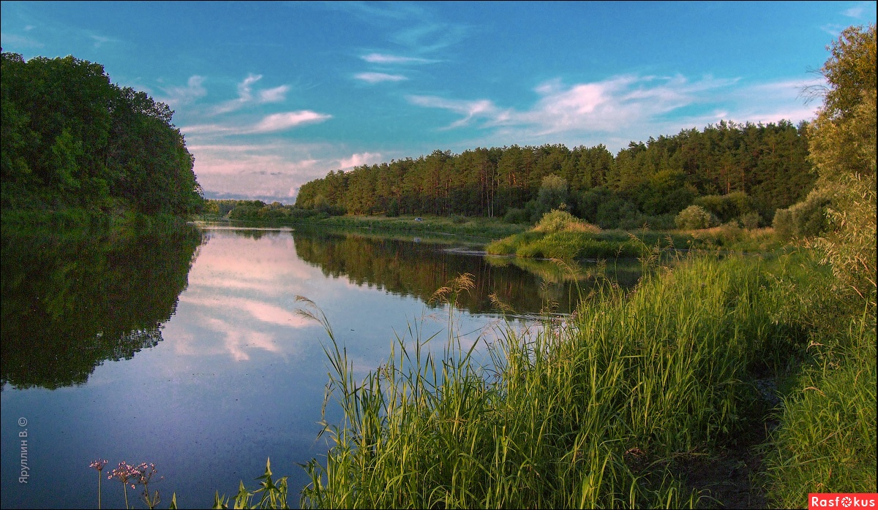

**Памятка участнику**

**«Праздника ухи на Клязьме-2022»**

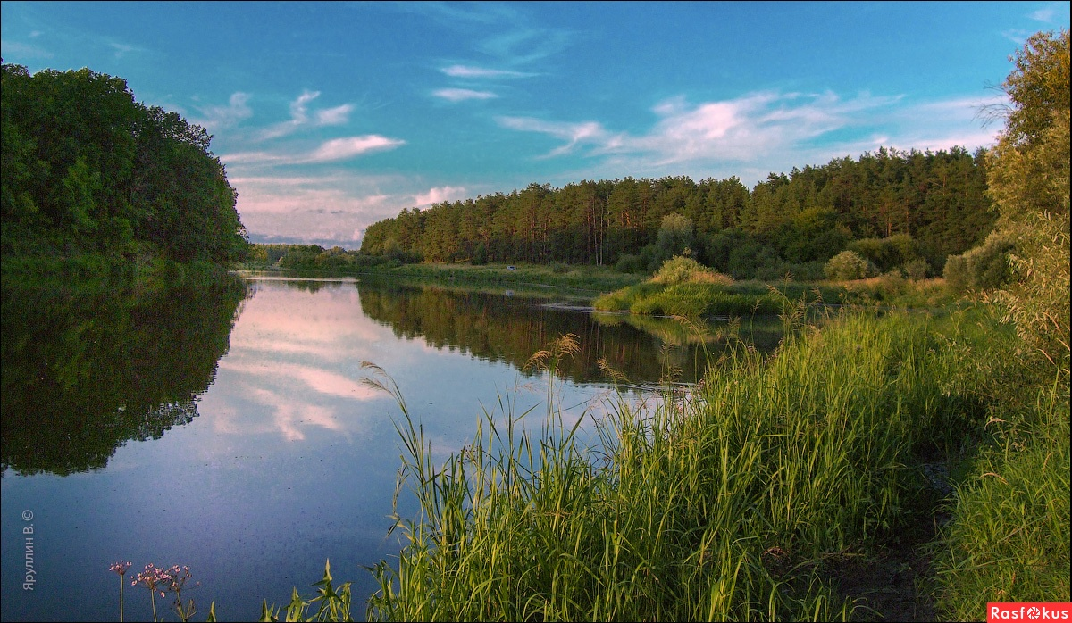

**Что важно знать**

**1. Место сбора** - Камешковский район, д. Суслово, берег р. Клязьмы (около ЗОЛ «Дружба»)

**2. Во сколько праздник?** - начало праздника 6 августа в 12.00 . Можно прийти пораньше - 11.45. Главное не опаздывать! Иначе можно пропустить всё самое вкусное :)

**3. Почему стоит посетить это мероприятие?** – «Праздник ухи на Клязьме» - главное гастрономическое событие Камешковского района. Праздник, с которого никто не уйдёт голодным! Лето, живописный берег реки, многовековые сосны вокруг, аромат варящейся ухи - человек здесь рискует стать счастливым!

**4. Что будет происходить?** - Центральным событием станет состязание команд в приготовлении ухи. Конечно, вы можете стоять и наблюдать за приготовлением блюда весь праздник. Но поверьте, вам будет чем заняться! Вас ждёт ярмарка-продажа рыбных изделий и продукции, концертные программы творческих коллективов Владимирской области, спортивные состязания и многое-многое другое! В общем, скучать не придётся!

**5. А я могу участвовать в конкурсе ухи?** - Очень даже можете! Что вам для этого нужно: собрать команду, иметь с собой принадлежности для приготовления ухи (продукты, котелок, половник и т.д.), средства пожаротушения - огнетушитель (!обязательно!). Место приготовления должно быть оборудовано с соблюдением противопожарных норм.

**6. Как зритель вы тоже можете варить уху вне конкурса.** Вам понадобятся только свои продукты и принадлежности. Для «оффлайновых» участников будет отведена специальная площадка.

**7. Что взять с собой, если я просто зритель?** - В первую очередь – «вкусное» настроение и фотоаппарат. Помним, что на празднике можно приобрести различную продукцию, так что захватить «финансы» тоже стоит. Если вы хотите поучаствовать в спортивных активностях - рекомендуем вам взять с собой спортивную экипировку. Средство от укусов насекомых тоже не станет лишним.

**8. Как лучше одеваться? А что если дождь?** - Одеваться, конечно, нужно смотря по погоде. Обувь выбирайте удобную, лучше спортивную. Прихватите с собой дождевик, потому что мероприятие состоится при любой погоде.

**9. Я приехал на машине. Смогу ли я куда-нибудь её поставить?** - Да, без проблем. Для этого будет выделена парковочная зона.

**10. Во сколько закончится праздник?** - Мы планируем окончание праздника на 17.00.

**И в заключение, наше личное пожелание: пожалуйста, соблюдайте чистоту! По всей территории, где будетпроходить мероприятие, будут расставлены контейнеры для мусора. Давайте уважительно относиться к природе!**



***Как добраться?***

***Общественный транспорт:***

***- рейсовые автобусы из г.Владимир и г.Ковров (с пересадкой на автостанции г.Камешково)***

***- электропоезд с г.Владимир и г.Ковров (с пересадкой на автобус г.Камешково)***

***Автомобиль:***

***- через д.Волковойно, с.Горки, д.Мишнево до д.Суслово, либо через д.Патакино, д.Куницино, с.Мостцы***

***около автобусной остановки поворот на з/л Дружба***

***Также можно воспользоваться услугами такси: 8(49248)2-20-20, 8(49248)2-53-53, 8(49248)2-52-25***

*8(49248)2-20-20, 8(49248)2-53-53, 8(49248)2-52-25*

